Конспект совместной деятельности воспитателя и детей по ФЭМП в подготовительной группе. Образовательная область: «Познавательное развитие»

Задачи:
1) Обучающие. Продолжать учить детей выполнять задания в условиях соревнования.
2) Развивающие. Развивать умение рассуждать, делать выводы и обосновывать свою точку зрения.
Упражнять в умении составлять число из двух меньших чисел.
Упражнять в умении ориентироваться на листе бумаги в клетку.
Развивать внимание, память, логическое мышление.
3) Воспитательные. Поддерживать детскую инициативу и интерес, проявляя находчивость, смекалку, эрудицию. Воспитывать любовь к художественным произведениям.
Ход НОД.
Воспитатель: Ребята, сегодня когда я шла в детский сад, на тропинке нашла вот эти лепестки. Как вы думаете с какого цветка они слетели? - Да, правильно, это Цветик- Семицветик. А чем он отличается от других цветов? Воспитатель: Этот цветок необычный, он волшебный. Он может исполнять желания. Но похоже, что с ним приключилась беда. Видно он попал в недобрые руки и потерял свою волшебную силу.
Ребята, как вы думаете, а что же теперь делать? Воспитатель: Чтобы собрать Цветик- Семицветик, надо выполнить задания каждого лепестка. Вы готовы к сказочным испытаниям? Воспитатель: Задание красного лепестка. Игра «Сказочный клубок». В сказочном клубке перепутались добрые (положительные) и злые (отрицательные) герои сказок. Нам нужно его распутать. Цветная нить- добрый герой, черная-злой.
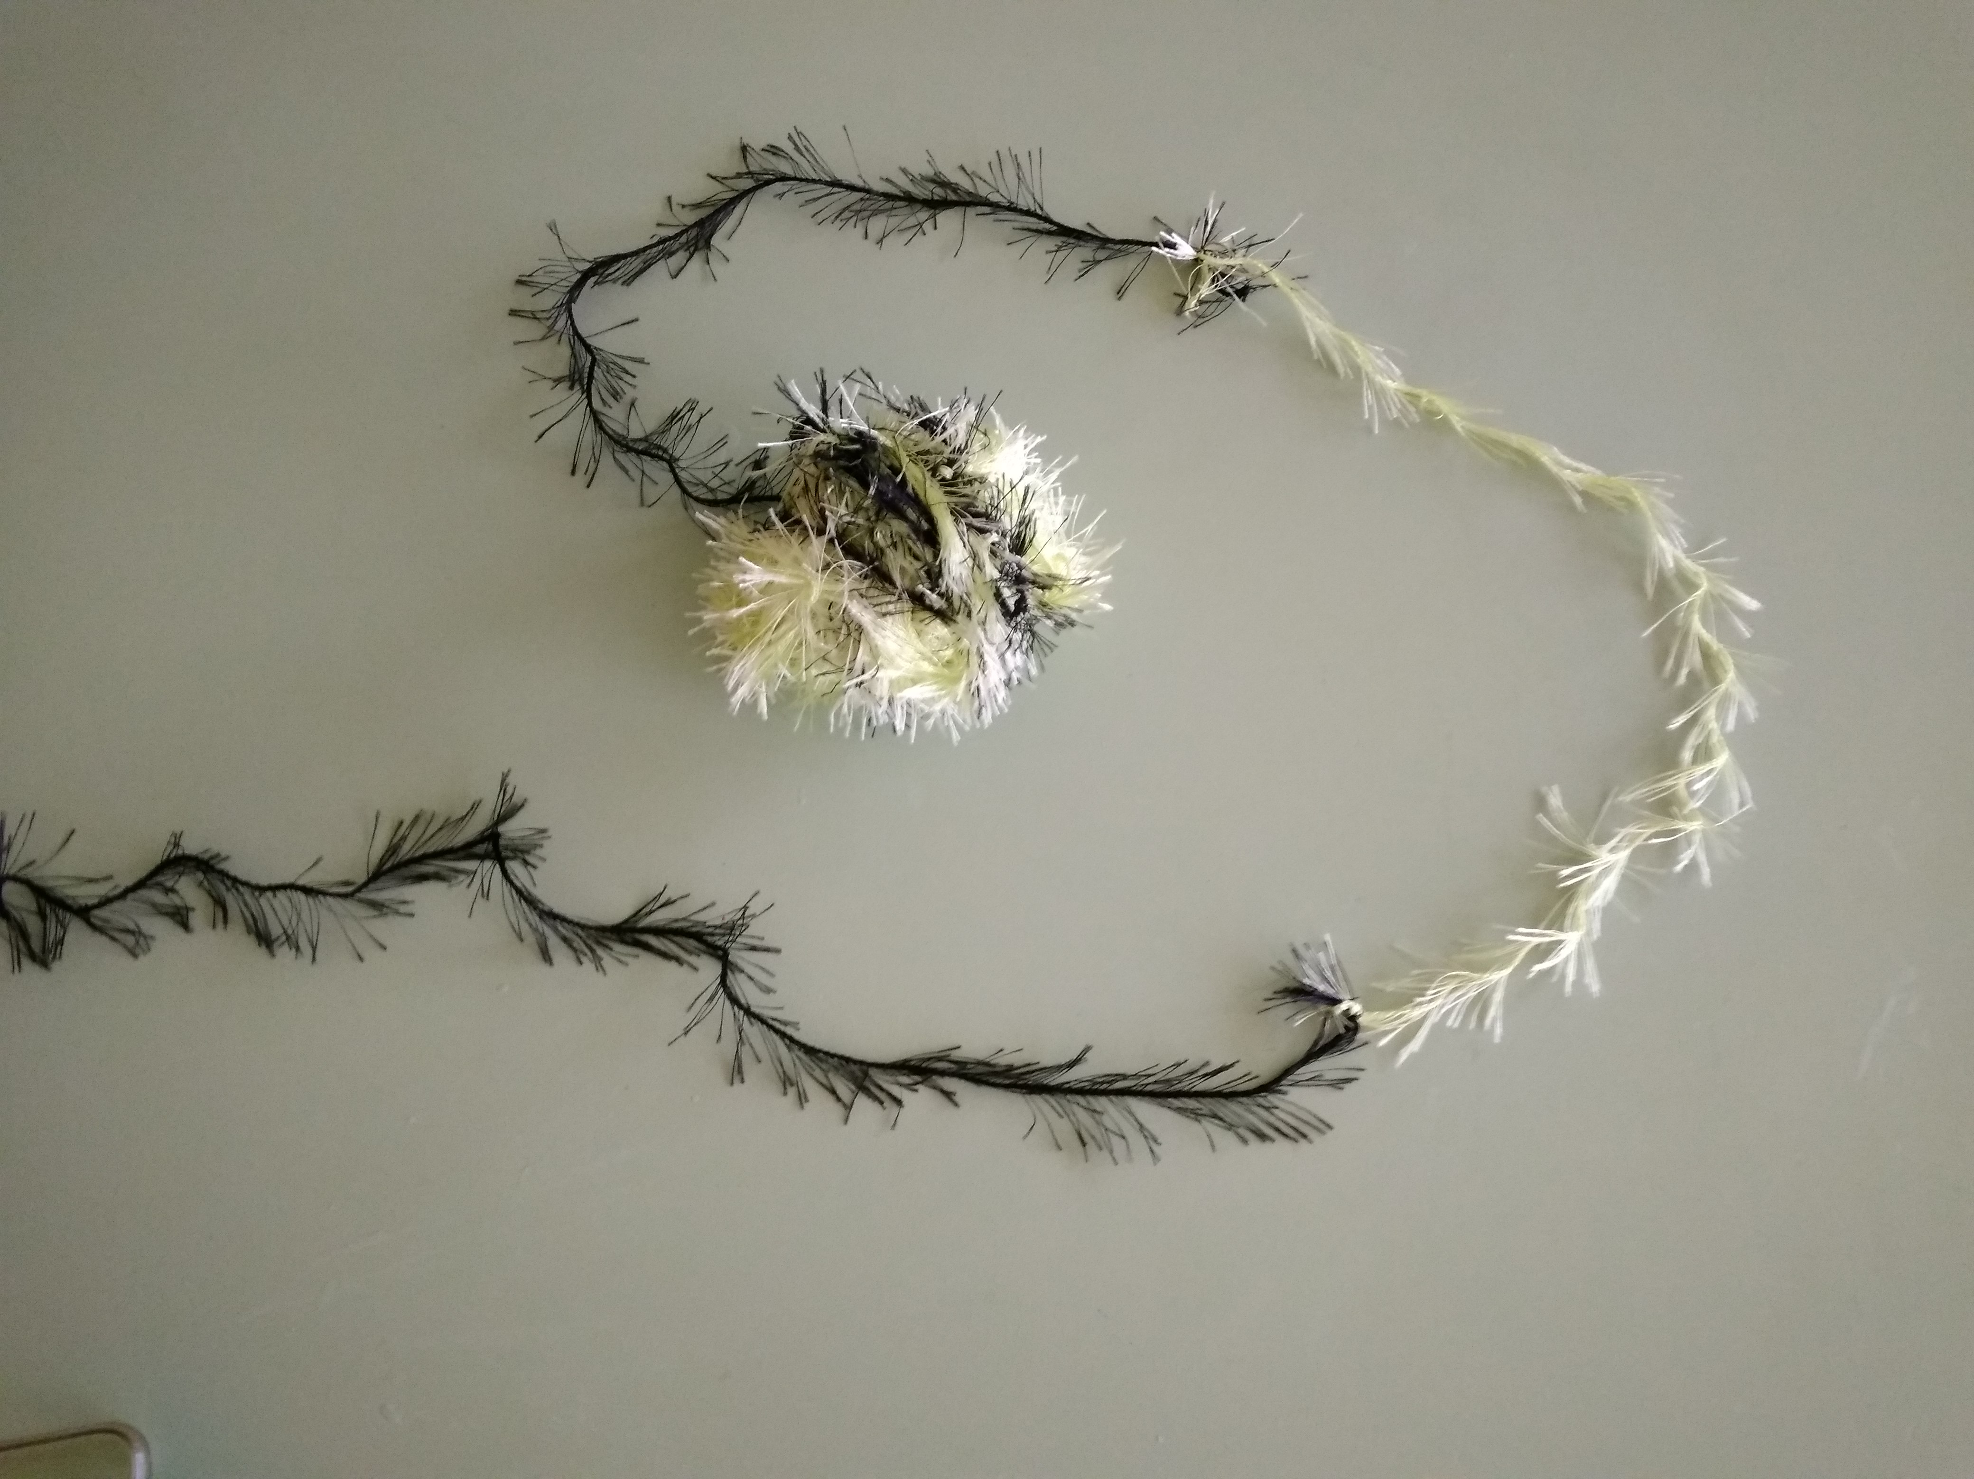
Воспитатель: Молодцы, с заданием справились. Клубок распутали. Задание зеленого(светлого) лепестка. Игра «Салат из сказок». Надо вспомнить героев, которые встретились в «новой» сказке и назвать из каких известных сказок они к нам пришли.
- Жили- были дед и баба. Была у них курочка Ряба. Говорит дед бабе: «Испеки мне, баба, колобок, а я пойду на речку, рыбку половлю. Пошла баба в амбар, наскребла две горсти муки и испекла Репку. Катится Репка по дорожке, а навстречу ей избушка на курьих ножках. Избушка и говорит: «Красная Шапочка, я тебя съем !». А она отвечает: «Не ешь меня, лучше брось в воду, я твои три желания исполню. Только скажи: «По щучьему веленью, по моему хотенью». Желание исполнилось: вырос цветик-Семицветик, а в середине Дюймовочка сидит, на ноге у нее один хрустальный башмачок. А в руке – золотой ключик от чердака Карлсона, который живет на крыше. Вот и сказке конец, а кто слушал молодец!
Воспитатель: Понравилась вам сказка? А вы ее узнали? Давайте вспомним героев, которые встретились нам в «новой» сказке. Скажите, из каких сказок они пришли? ( « Курочка Ряба», « Колобок», « Волк и лиса», «Репка», « Баба Яга», « Красная Шапочка», « По щучьему веленью», « Цветик- Семицветик», «Дюймовочка», « Золушка», « Золотой ключик», «Карлсон, который живет на крыше».)
Воспитатель: Молодцы, с заданием справились. А мы продолжаем сказочные испытания. Задание синего лепестка. Игра- танграм «Книга сказок». Нам нужно угадать героя и название сказки.
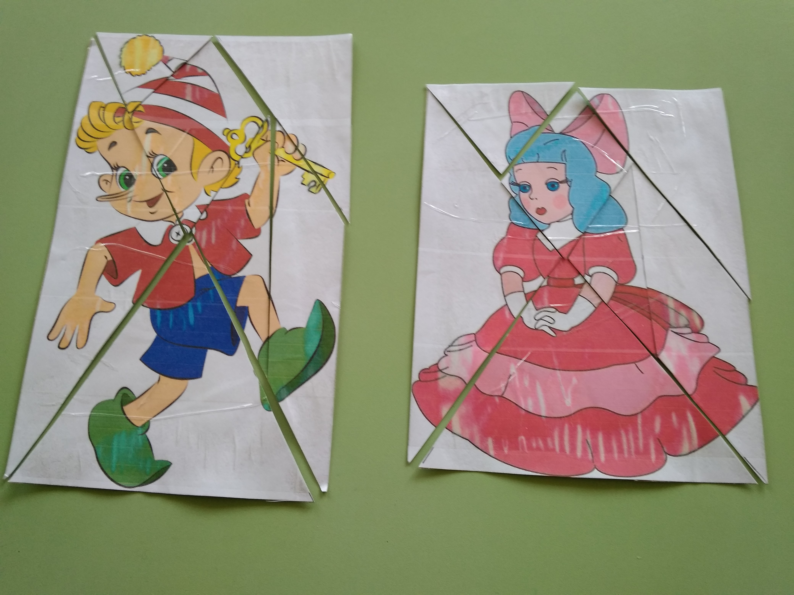
Воспитатель: Героев мы угадали и теперь нам надо их расселить в домиках. Домики необычные, а числовые. Задание желтого лепестка. Игра «Сказочные домики».(составить число из двух меньших).
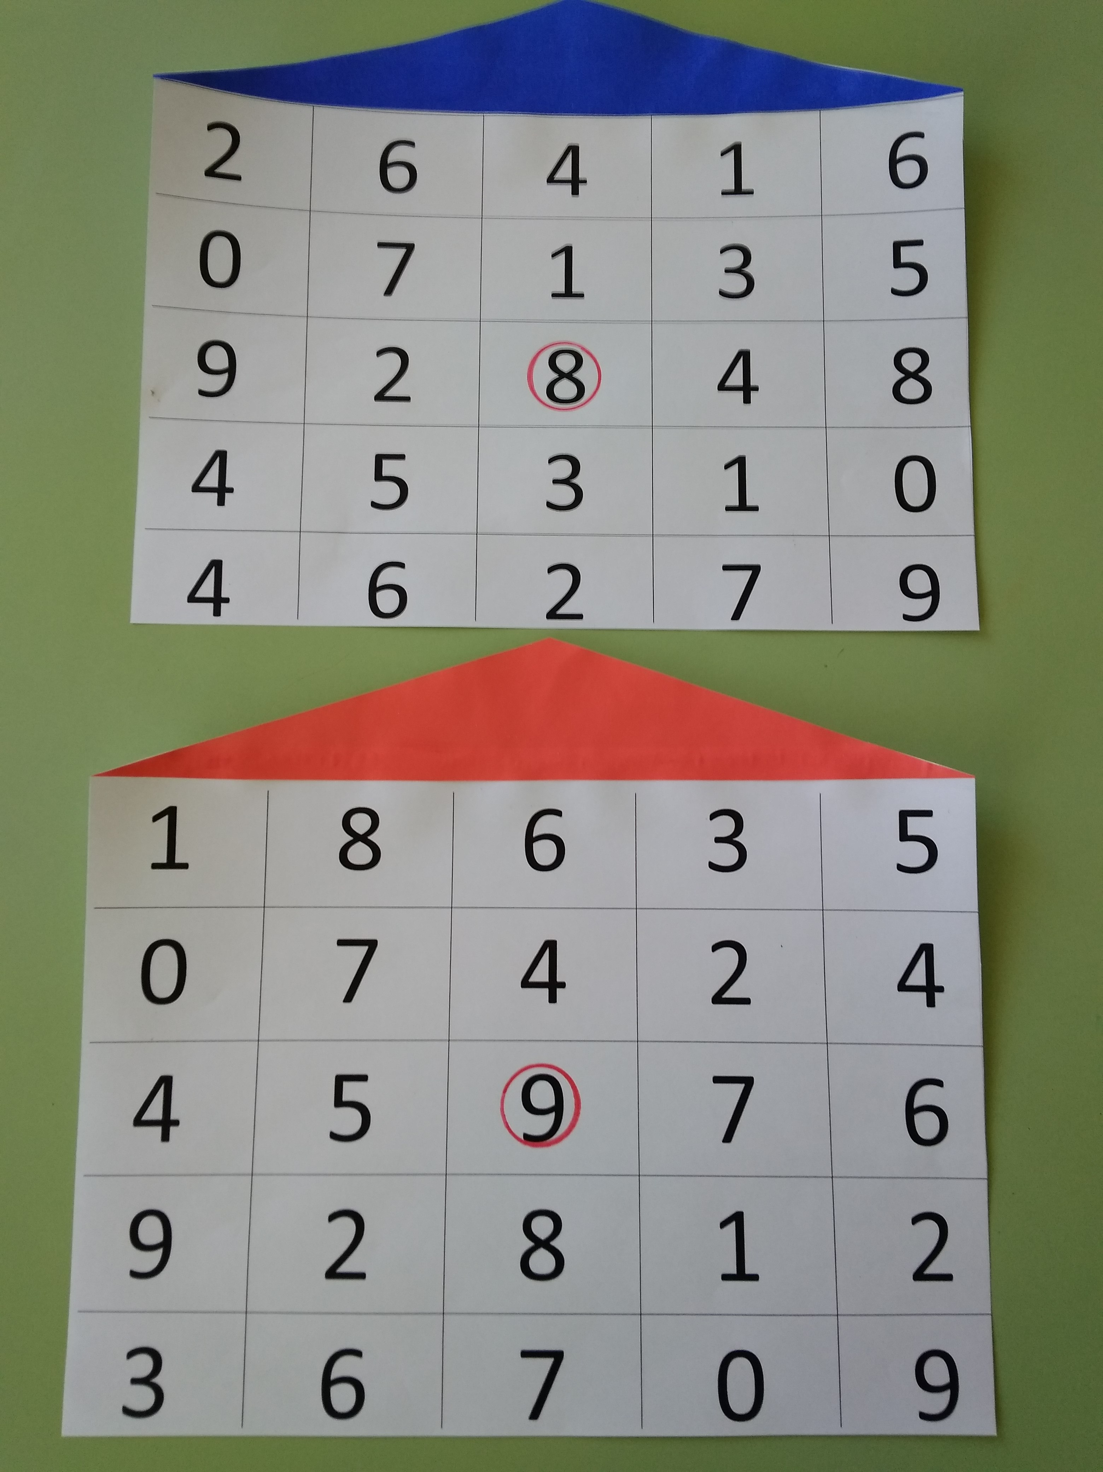
Воспитатель: Еще одно испытание выполнено. А теперь задание зеленого лепестка- зашифрованное слово. Игра «Верни героя в сказку».( соотнесение цифры и буквы).
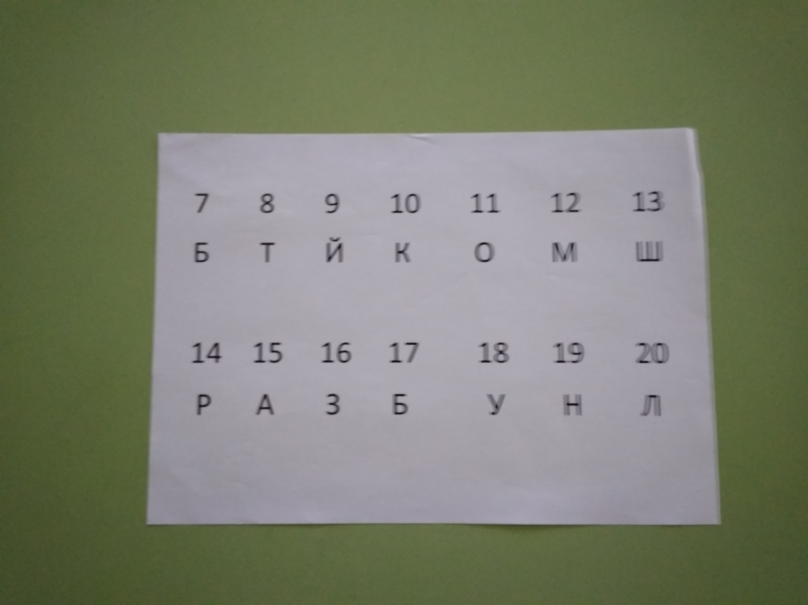
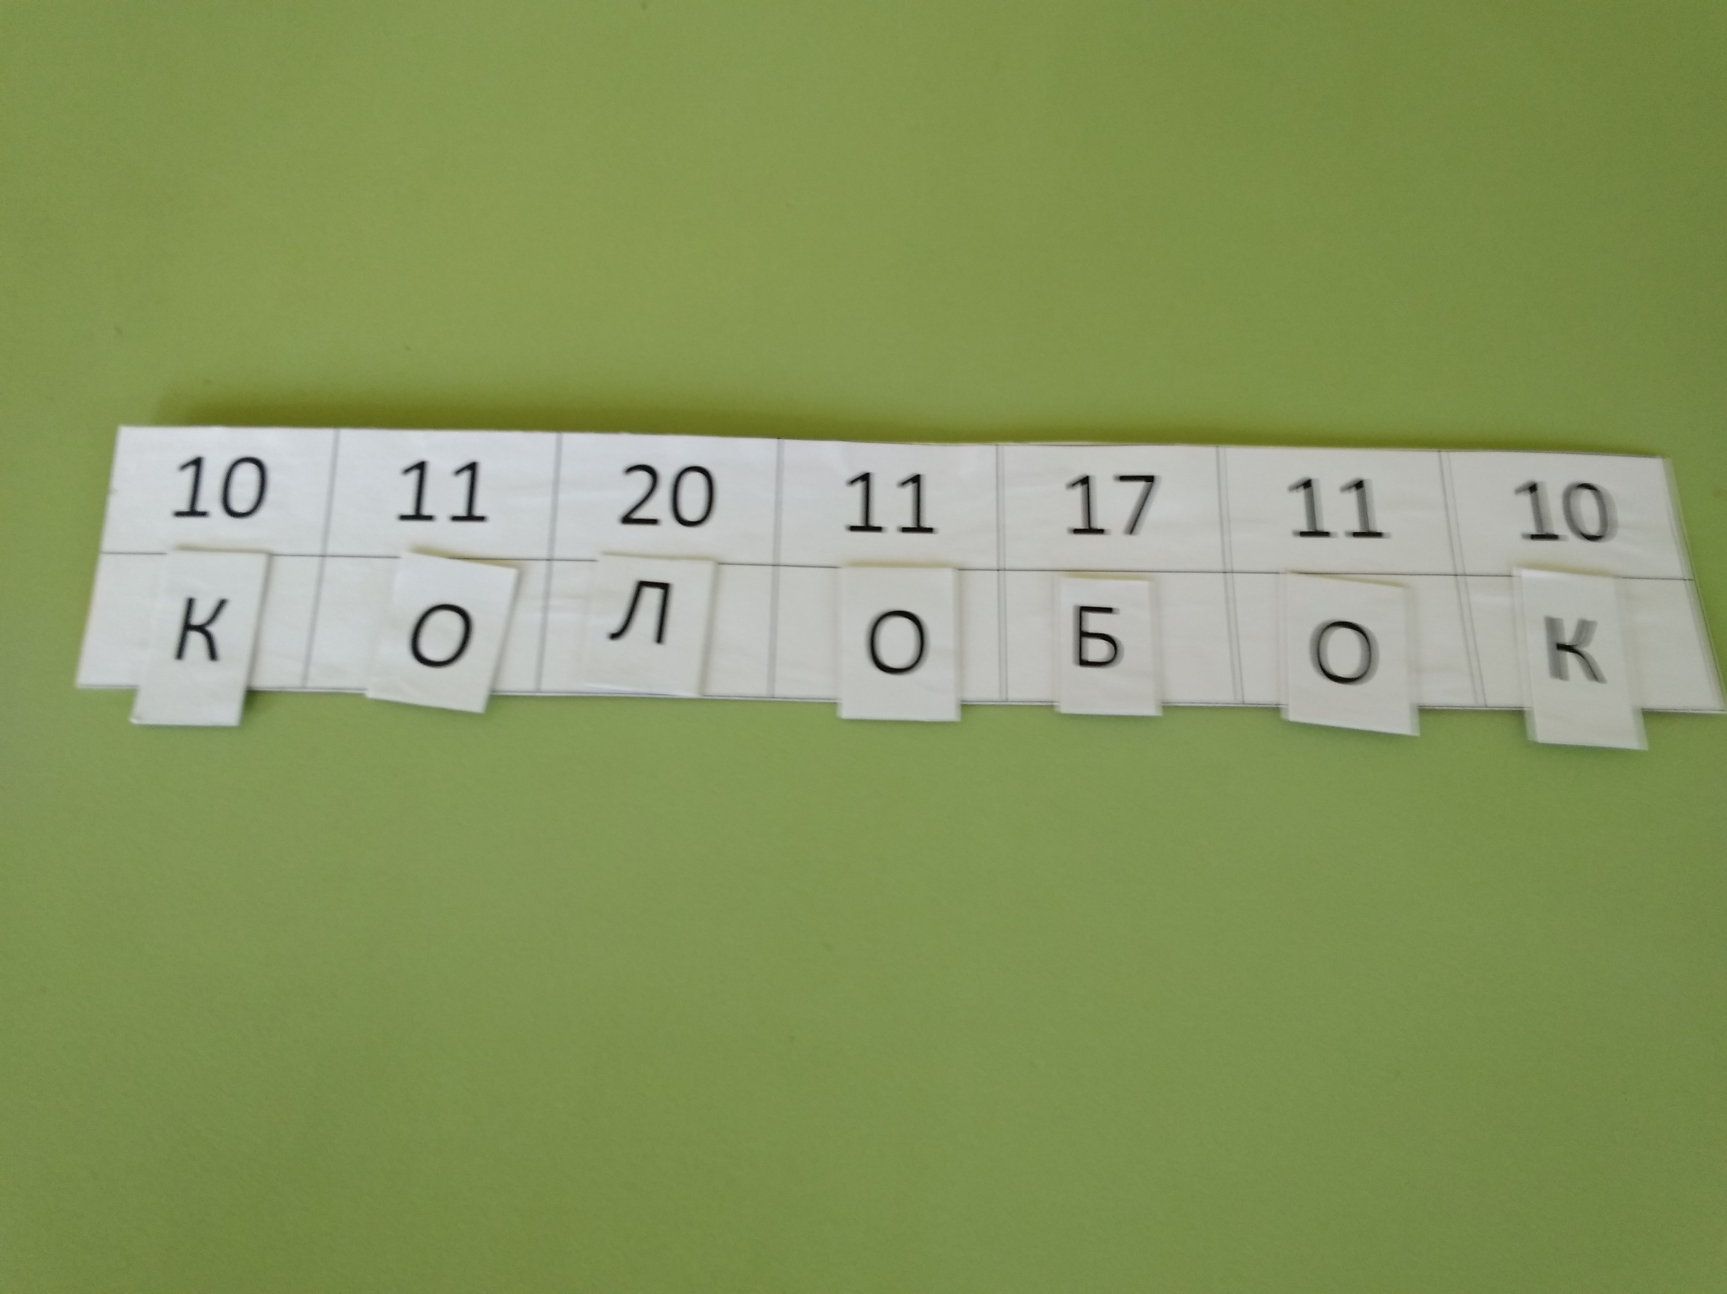
Воспитатель: Розовый лепесток предлагает поиграть в игру. Игра называется «Страна сказок». (Детям предлагается изменив голос, назвать любого героя сказки.)
В страну сказок мы попали,
Голоса все поменяли.
Ты попробуй, угадай.
Кто герой у нас- узнай!
Воспитатель: Молодцы, и это задание мы выполнили. У нас остался последний фиолетовый лепесток. Нам надо угадать, что здесь нарисовано. Но это не так- то просто. Рисунок заколдован, и мы должны его расколдовать. Вы справитесь? Игра «Заколдованный рисунок». (Ориентировка на листе бумаги в клетку).
(Слуховой диктант:
3 клетки вправо.
1 клетка вниз.
1 клетка вправо.
3 клетки вниз.
1 клетка влево.
1 клетка вниз.
1 клетка влево.
3 клетки вниз.
1 клетка вправо.
1 клетка вверх.
1 клетка вправо.
2 клетки вниз.
1 клетка влево.
1 клетка вниз.
1 клетка влево.
4 клетки вниз.
1 клетка влево.
4 клетки вверх.
1 клетка влево.
1 клетка вверх.
1 клетка влево.
2 клетки вверх.
1 клетка вправо.
1 клетка вниз.
1 клетка вправо.
3 клетки вверх.
1 клетка влево.
1 клетка вверх.
1 клетка влево.
3 клетки вверх.
1 клетка вправо.
1 клетка вверх.)
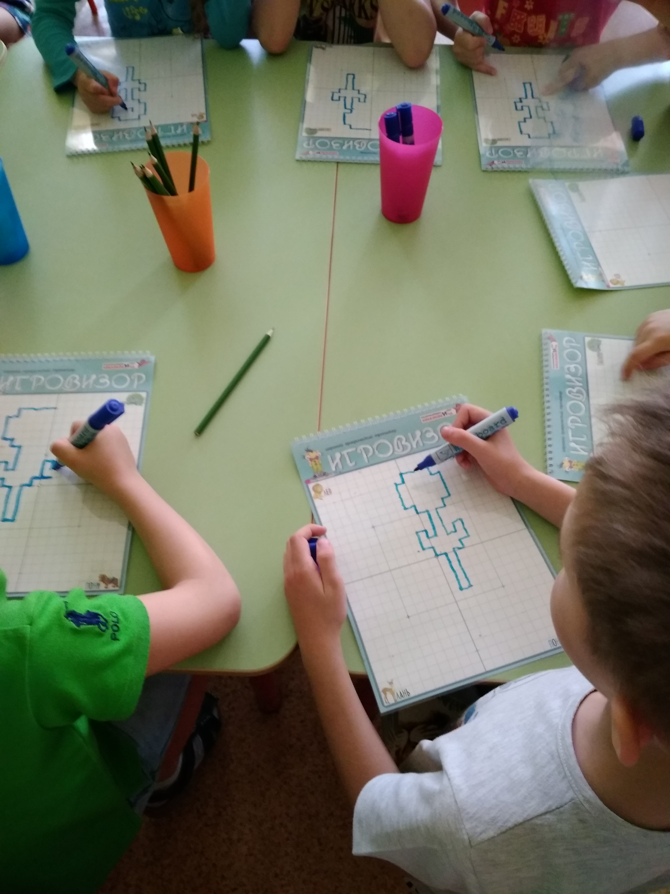
Воспитатель: Дети, а как вы думаете, мы справились с заданиями? а что нам помогало в преодолении трудностей?
Воспитатель:
В мире много сказок, грустных и смешных.
И прожить на свете нам нельзя без них.
Лампа Алладина, в сказку нас веди.
Башмачок хрустальный, помоги в пути.
Мальчик Чиполлино, мишка Винни- Пух…
Каждый нам в дороге настоящий друг.
Пусть герои сказок дарят нам тепло,
Пусть добро навеки побеждает зло!
Воспитатель: Все вместе мы помогли собрать цветок и вернуть ему волшебную силу. Пусть эта сила используется только для добрых и хороших дел и никогда больше цветок не попадает в злые руки.
